Инструкция по установке водостоков с описанием действий
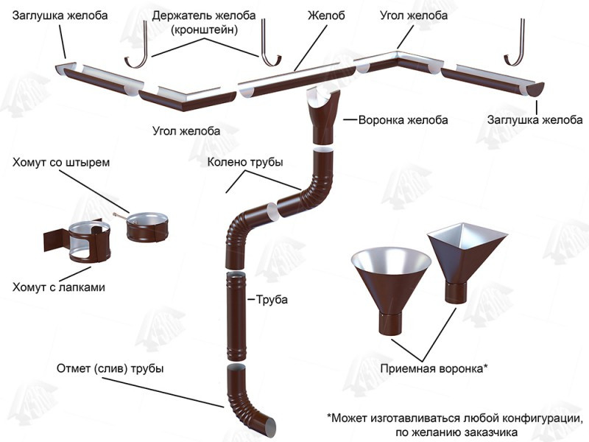
Водостоками оборудованы все современные постройки. Их предназначение – удалять скопившуюся воду с поверхности. Установить водосточную систему можно и самостоятельно, не прибегая к помощи специалистов. Главное, руководствоваться соответствующей инструкцией и не отступать от ее требований.

Подготовка инструмента
Прежде всего, необходимо подготовить инструмент. Для замеров пригодится рулетка и строительный уровень. Кроме того, нужны:
- шуроповерт;
- дрель и сверло по дереву;
- болгарка и ножовка;
- отвертка;
- стусло;
- кронштейный гиб.
Убедитесь, что все необходимые приспособления имеются в наличии. Без них установить водосток будет крайне тяжело.

Выбор водосточной системы
Чаще всего используют стандартные или системы люкс. Первый вариант подходит для жилых домов, коттеджей небольших размеров. Диаметр труб позволяет обеспечить эффективный отвод влаги.
Люкс выбирают для обустройства зданий крупных размеров. Это прочная и надежная конструкция.

Начальный этап
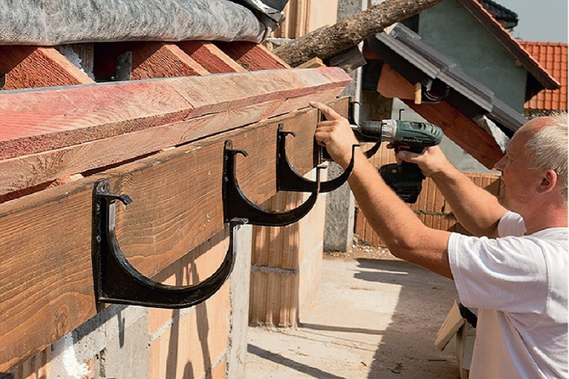
Начинают сборку с монтирования кронштейных желобов. Важно, чтобы центральная часть желоба была ориентирована на край крыши, но при этом расстояние между ним и стеной не превышало 0,08 м.
Кронштейны устанавливают на расстоянии 60 см друг от друга. Чтобы кронштейн и желоб соприкасались, применяют воронку. Ими оборудуют краеугольные концы строения.
Секрет от мастера: некоторые работники устанавливают желоба горизонтально. В результате вода застаивается. Это приводит к поломке системы.

Монтируем колена
Колена предназначены для оборудования сливных труб. Они в свою очередь обеспечивают защиту от проникновения воды на само здание.

Установка труб
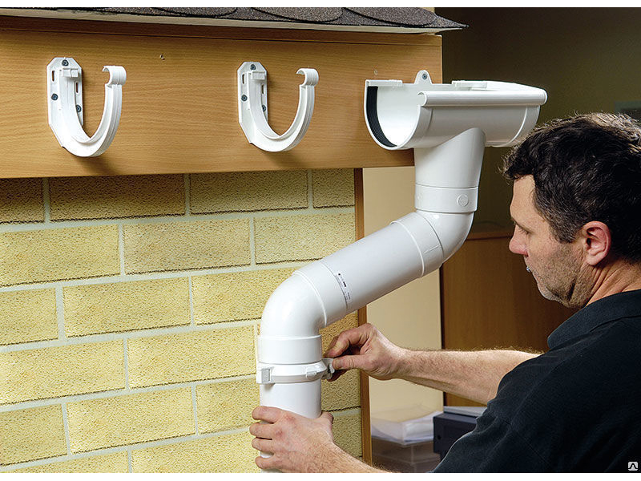
Затем переходят к монтажу труб. Их встраивают на стену, при этом используют переходники. Завершением работы считается установка стояка. Но не стоит торопиться. Проверьте, все ли вы сделали правильно.
Секрет от мастера: важно, чтобы диаметр и размер трубы соответствовали друг другу. Между переходами не должно быть щелей и свободных пространств.

Установка отвода
Внешний вид и функции отвода аналогичны тем, что отмечаются у колена. Некоторые производители, к примеру, компания Деке, выпускают отводы, установка которых не требует использования клея и уплотнителей.
Трубы крепят при помощи хомутов. Крепление можно произвести одним из двух способов. Выберете тот, который кажется более простым:
- Хомут устанавливают в конструкцию трубы.
- Хомут устанавливают внутрь фитинга.
Хомут дополнительно крепят саморезами к стенкам. Затем часть трубы вставляют непосредственно в сам хомут. Крепление при этом не требуется. Надеваем наконечник, фиксируем конструкцию нижним креплением. Отвод готов.

Проверка система
Перед использованием нужно убедиться, что система собрана верно, и все работает. Для этого наполняем ее водой. Если она не застаивается, значит, работы проведены правильно.
Вот так просто собрать самостоятельно водосточную систему. Если вам знакомы работы, вы, безусловно, справитесь без помощи специалистов и сэкономите свой бюджет.

